**Výpis z katastru nemovitostí, geometrický plán č. 1211-544/2015, ortofotomapa, k. ú. a obec Nošovice**

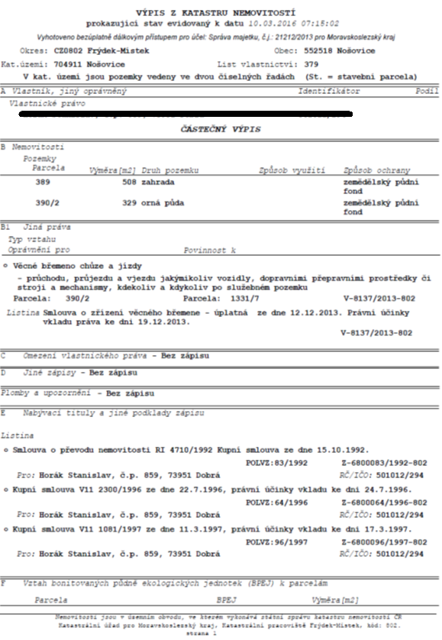

Geometrický plán č. 1211-544/2015 k. ú. a obec Nošovice



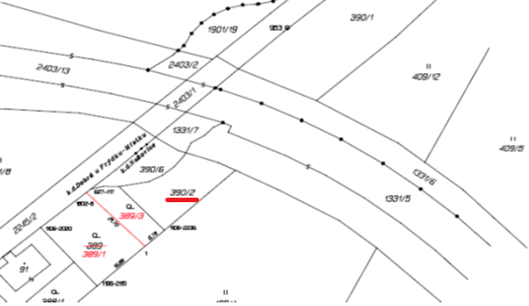



Ortofotomapa, k. ú. a obec Nošovice

